Reacciones endotérmica.

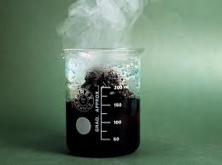

La reacción endotérmica es una reacción química que absorbe energía. Casi todas las reacciones químicas implican la ruptura y formación de los enlaces que unen los átomos.
Normalmente, la ruptura de enlaces requiere un aporte de energía, mientras que la formación de enlaces nuevos desprende energía. Si la energía desprendida en la formación de enlaces es menor que la requerida para la ruptura, entonces se necesita un aporte energético, en general en forma de calor, para obtener los productos.
Algunas reacciones endotérmicas necesitan más energía de la que puede obtenerse por absorción de calor de los alrededores a temperatura ambiente. Por ejemplo, para transformar el carbonato de calcio en óxido de calcio y dióxido de carbono es necesario calentar. Cuando en una reacción endotérmica una sustancia absorbe calor, su entalpía aumenta (la entalpía es una medida de la energía intercambiada entre una sustancia y su entorno).

Ejemplo:
Un ejemplo de reacción endotérmica es la producción del ozono (O3). Esta reacción ocurre en las capas altas de la atmósfera, donde las radiaciones ultravioleta proveen la energía del Sol. También ocurre cerca de descargas eléctricas.
(Cuando se producen tormentas eléctricas):
3 O2 + ENERGÍA® 2 O3 ; DH > 0

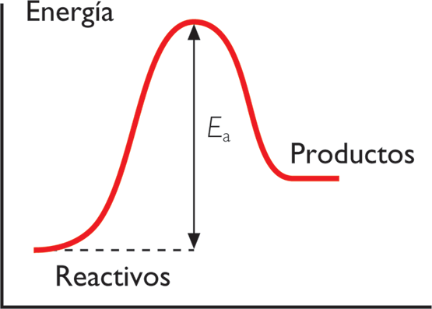
Diagrama energético de una reacción endotérmica.

Reacción exotérmica.
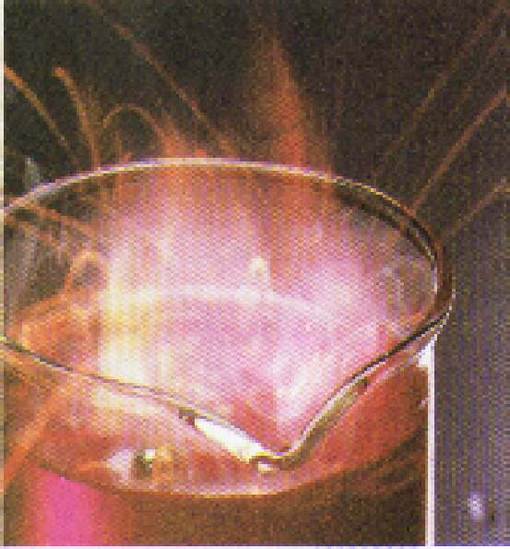
Son reacciones químicas que desprenden energía. Por ejemplo, la reacción de neutralización de ácido clorhídrico con hidróxido de sodio desprende calor, y a medida que se forman los productos, cloruro de sodio (sal) y agua, la disolución se calienta.
Las reacciones exotérmicas se han utilizado durante miles de años, por ejemplo, en la quema de combustibles. Cuando se quema carbón tienen lugar varias reacciones, pero el resultado global es que los átomos de carbono del carbón se combinan con el oxígeno del aire para formar dióxido de carbono gas, mientras que los átomos de hidrógeno reaccionan con el oxígeno para producir vapor de agua. La redistribución de los enlaces químicos desprende gran cantidad de energía en forma de calor, luz y sonido. Aunque para la ruptura de los enlaces entre el carbono y el hidrógeno se requiere energía calorífica, ésta es mucho menor que la que se desprende cuando estos dos elementos se combinan con el oxígeno. Esto hace que la reacción global sea exotérmica.
Ejemplo:
Cuando al producirse, hay desprendimiento o se liberación de calor.
Metal + oxígeno = óxido metálico + absorción o desprendimiento de calor
Se denomina reacción endotérmica a cualquier reacción química que absorbe calor.
Si hablamos de entalpía (H), una reacción endotérmica es aquella que tiene un incremento de entalpía o ΔH positivo, es decir, aquella reacción en donde la entalpía de los reactivos es menor que la de los productos.
Las Reacciones Endotérmicas, sobre todo las del amoniaco impulsaron una próspera industria de generación de hielo a principios del siglo XIX.
Actualmente el frío industrial se genera con electricidad en máquinas frigoríficas.
Es importante decir que las reacciones endotérmicas al absorber calor pueden ser útiles y prácticas en algunos casos, como por ejemplo, el querer enfriar un lugar.
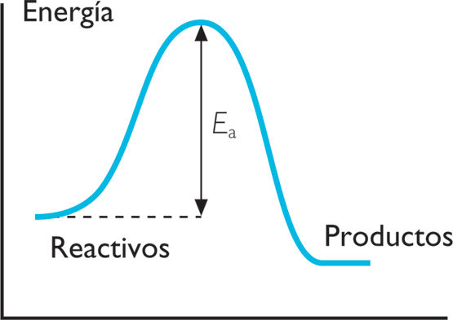
Diagrama energético de una reacción exotérmica.

